内蒙古自治区包头市2015年中考物理试题及答案（word版）
理 科 综 合
注意事项：
1.本试卷共10页，满分100分。考试时间90分钟。
2.答题前，考生务必先将自己的座位号、准考证号、姓名等信息写在试卷和答题卡的指定位置。请认真核对条形码上的相关信息后，将条形码粘贴在答题卡的指定位置上。
3.答选择题时，必须使用2B铅笔将答题卡上对应题目的答案标号涂黑，修改时用橡皮擦干净，再选涂其他答案。
4.答非选择题时，必须使用0.5毫米的黑色字迹签字笔书写，作图时可用2B铅笔或0.5毫米的黑色字迹签字笔。要求字迹工整，笔迹清晰。严格按题号所示的答题区域作答，超出答题区域的答案无效；在试卷、草稿纸上答题无效。
5.保持答题卡清洁、完整。严禁折叠、破损，严禁在答题卡上做任何标记，严禁使用涂改液、胶带纸、修正带。考试结束后，将本试卷和答题卡一并交回。
物 理（60分）
一、选择题（本大题共有7个小题，每小题3分，共21分。下列各题给出的四个选项中只一个正确，请将答题卡上对应题目的答案标号涂黑）
1. 下列说法正确的是（ ）
A.声音在空气中传播的速度比在固体中快 B.发声体振动的频率越高，音色越好
C.镜面反射和漫反射都遵循光的反射定律 D.电磁波不能在真空中传播
2. 下列判断正确的是（ ）
A.物体的体积越大，密度越小 B.燃料的质量越大，热值越大
C.使用杠杆必定省力 D.雾凇和霜都是水蒸气凝华形成的
3. 下列关于安全用电的说法中正确的是（ ）
A.有金属外壳的家用电器一般都使用两脚插头
B.使用试电笔时，手必须接触笔尾的金属体
C.照明电路中开关接在火线或零线上都可以
D.增加大功率的用电器时，只需换上足够粗的保险丝即可
4. 下列示意图正确的是（ ）
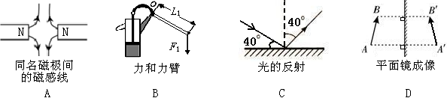
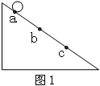
5. 如图1所示，一小钢球从光滑固定斜面的a点由静止释放，相继经过b、c两点，ab＝bc，则下列判断正确的是（忽略空气阻力的影响）（ ）
A.小钢球下滑过程中惯性越来越大
B.小钢球在ab、bc两端内运动的平均速度相等
C.小钢球在ab段重力势能的减少量与bc段动能的增加量相等
D.就a、b、c三点而言，小钢球在a点具有的机械能最大

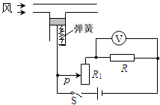
6. 图2所示是一种风速测定装置，其中风速表是由电压表改装而成，R为定值电阻，R1为滑动变阻器。T型管道的竖直管内装有可上下无摩擦自由移动的轻质活塞，活塞通过轻质细杆和滑动变阻器的滑片P相连，S闭合后，当风速增大时（ ）
A.活塞上方气压变大，活塞向下运动，风速表的示数变大
B.活塞上方气压不变，活塞静止不动，风速表的示数不变
C.活塞上方气压变小，活塞向上运动，风速表的示数变大
D.活塞向上运动，电路消耗的总功率变小
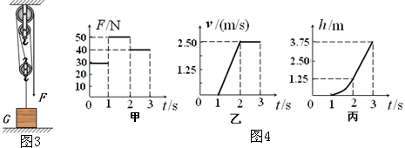
7. 为了将放置在水平地面上重为100N的物体提升一定高度，设置了图3所示的滑轮组装置。当用图4甲所示随时间变化的竖直向下的拉力F拉绳时，物体的速度v和物体上升的高度h随时间变化的关系分别如图4乙和丙所示。（不计绳重和绳与轮之间的摩擦）下列计算结果正确的是（ ）
A.0s～1s内，地面对物体的支持力是10N
B. 1s～2s内，拉力F做的功是187.5J
C. 2s～3s内，拉力F的功率是100W
D. 2s～3s内，滑轮组的机械效率是62.5%
二、作图与实验题（8题5分，9题4分，10题5分，11题7分，本大题21分）
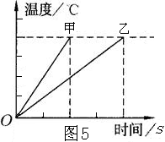
8. 为了比较甲乙两种液体的吸热能力，某同学设计了以下实验：
a. 在两个同样的烧杯中，分别装入等体积的甲乙两种液体
b. 用温度计分别测出甲乙两种液体的初温
c. 在两个烧杯中分别装入功率相同的电热器，且加热时间相同
d. 用温度计分别测出甲乙两种液体的末温
请解答下列问题：
⑴ 在上述a、b、c 、d四个实验步骤中，存在错误的是步骤 （填写步骤前的字母），该步骤中错误的内容应改为 ；
⑵ 步骤c中“加热时间相同”是为了使甲乙两种液体 ；
⑶ 图5是甲乙两种液体的温度随时间变化的关系图像。若将液体甲和液体乙加热相同的时间，则液体 温度升高得快，甲乙两种液体的比热容的大小关系是c甲 c乙。
9. 某同学用一个未知焦距的凸透镜探究凸透镜的成像规律。探究过程中将观察到的现象和测量的数据记录在下表中，请解答下列问题：
⑴ 该凸透镜的焦距是 cm。
⑵ 在表中填出实验序号2、4中像的性质和实验序号4中像距的大小。
实验序号 | 物距/cm | 像距/cm | 像的性质
1 | 20 | 6.7 | 倒立缩小的实像
2 | 15 | 7.5
3 | 10 | 10 | 倒立等大的实像
4 | 7.5
5 | 4 |  | 正立放大的虚像
10. 某同学要探究单摆来回摆动一次的时间与什么因素有关，于是他准备了不同质量的小铁球（质量已知）、细绳、刻度尺、铁架台等器材，实验装置如图6所示。⑴ 实验器材中还应该有 。⑵ 他将实验过程中测量的数据记录在下表中，分析数据可知，单摆来回摆动一次的时间只与 有关，该实验所用的科学探究方法是 。⑶ 实验完成后，该同学用质量为20g和50g两个小铁球，分别制做成摆成为80cm和100cm的两个单摆，根据上面实验结论可推测，这两个单摆来回摆动一次的时间应分别是 s和 s。
实验次数 | 摆幅（cm） | 小球质量（g） | 摆长（cm） | 时间（s）
1 | 10 | 30 | 80 | 1.8
2 | 10 | 40 | 80 | 1.8
3 | 15 | 40 | 80 | 1.8
4 | 15 | 40 | 100 | 2.0
11. 在测定标有3.8V的小灯泡额定功率的实验中，电源电压为6V，小灯泡的电阻约为10Ω，电流表（量程：0～0.6A、0～3A）、电压表（量程：0～3V）、开关、滑动变阻器各一个，导线若干。
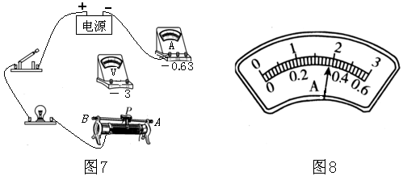
⑴ 根据实验要求把图7中的实验电路连接完整；
⑵ 开关闭合前，应将滑片P调至 端；
⑶ 闭合开关后，发现灯不亮，电流表无示数，电压表有示数，则故障的原因可能是 。
⑷ 排除故障后，移动滑片P，使电压表的示数为 V时，小灯泡恰好能正常发光，此时电流表的示数如图8所示，则小灯泡的额定功率为 W（保留两位小数）。
三、计算题（12题8分，13题10分，共18分）
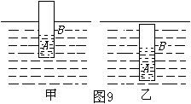
12. 有一质量m=0.1kg，容积V＝1×10^{－3}m³，横截面积S＝2.5×10^{－3}m²的圆筒形薄壁容器B（壁厚忽略不计），现注入体积为1/3V的某种液体A后，将其封闭放入水中，且保持竖直漂浮状态，如图9甲所示，此时水对容器底部的压强p＝2.8×10³Pa，（容器B内空气质量不计，g取10N/kg）求：
⑴ 液体A的密度；
⑵ 若要使容器B恰好竖直悬浮在水中（如图9乙所示）注入液体A的体积是多少？

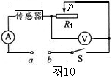
13. 图10所示是检测某一传感器的电路图，这种传感器上标有“6V、1.8W”的字样（该传感器可看作一个纯电阻电器），滑动变阻器上标有“10Ω、1A”的字样，电流表的量程为0～0.6A，电压表的量程为0～3V。求：
⑴ 这种传感器的电阻R0是多少？
⑵ 如果在a、b之间所加的恒定电压为6V、试分析当滑动变阻器的阻值变化时，电阻值为R0的传感器两端的电压变化范围。
⑶ 根据技术资料可知，如果测得该传感器的实际电阻与第⑴问中R0的值（称为额定值）偏差大于1Ω，则该传感器就不能正常使用。实际检测时，将一个电压恒定的电源加在图a、b之间，闭合开关S，调节滑动变阻器R1的阻值，改变电路中电流表和电压表的示数，检测数据记录如下表：
检 测 次 数 | 电流表示数/A | 电压表示数/V
第1次 | 0.18 | 1.68
第2次 | 0.22 | 0.90
通过计算分析，你认为这个传感器是否可以正常使用？此时在a、b之间所加电源的电压是多大？

物理试题答案
一、选择题（本大题共有7个小题，每小题3分，共21分。下列各题给出的四个选项中只一个正确，请将答题卡上对应题目的答案标号涂黑）

题号 | 1题 | 2题 | 3题 | 4题 | 5题 | 6题 | 7题
答案 | C | D | B | A | C | C | B

二、作图与实验题（8题5分，9题4分，10题5分，11题7分，本大题21分）
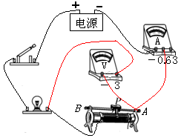
8、⑴ a 在两个同样的烧杯中，分别装入等质量的甲乙两种液体
⑵ 吸收的热量相同 ⑶ 甲 ＜
9、⑴ 5 ⑵ 倒立缩小的实像 15 倒立放大的实像
10、⑴ 停表 ⑵ 摆长 控制变量法 ⑶ 1.8 2.0
11、⑴ 连接如右图所示 ⑵ A ⑶ 滑动变阻器断路 ⑷ 2.2 1.44
三、计算题（12题8分，13题10分，共18分）
12、解：⑴ G筒＝m筒g＝0.1×10N＝1N
F浮＝F向上＝P向上S＝2.8×10³×2.5×10^{－3}N＝7N
GA＝F浮－G筒＝7N－1N＝6N
ρA＝GA/g1/3V＝6÷10÷1/3÷10^{－3}kg/m³=1.8×10³kg/m³
⑵ ∵悬浮 ∴ F浮/＝G筒+ρAgVA
∴ρ水gV ＝G筒+ρAgVA
∴ VA＝（ρ水gV－G筒）/ρAg
＝（10³×10×10^{－3}N－1N）/（1.8×10³kg/m³×10N/kg）
＝5×10^{－4}m³
13、解：⑴ R0＝U额²/P额＝（6V）²/1.8W＝20Ω
⑵ I 0＝P额/U额＝1.8W/6V＝0.3A
当电路中电流最大为I 0＝0.3A时，传感器两端电压为6V
当滑动变阻器接入阻值为R1＝10Ω时，电路中电流I1＝U/（R1+ R0）＝6V/（10Ω+20Ω）＝0.2A
则传感器两端电压U2＝I1R0＝0.2A×20Ω＝4V
∴ 传感器两端电压变化范围是4V—6V
⑶根据题意可得下列关系式：
0.18R0/+1.68＝U/
0.22R0/+0.9＝U/ 解之得：R0/＝19.5Ω U/＝5.19V
∵ 传感器的实际电阻值偏差小于1，∴ 这个传感器可正常使用，此时在ab之间所加电源电压是5.19V

